项目编号： T030PRP34073

上海交通大学

PRP学 生 研 究 论 文

**项目名称：基于网络爬虫技术的毕业资格审核系统设计与实现**

**论文题目：对Flex技术在实际项目开发中的应用体会**

**学生姓名：侯政通**

**学生学号：517030910183**

**所在院（系）：上海交通大学软件学院**

**指导教师：庄颖**

**承担学院：上海交通大学软件学院**

**对Flex技术在实际项目开发中的应用体会**

上海交通大学软件学院 F070301班 吴晔

指导老师： 上海交通大学软件学院 陈昊鹏

摘 要

随着人类进入网络时代，互联网技术正在不断地从Web1.0时代的中心化门户网站转向为web2.0时代的以网络为平台，以分享和参与的架构驱动的网络效应。越来越多的网站开始由强迫的发送大量信息给用户转向为以用户的需求为重心，即注重与用户之间的交互与交流。随着Web2.0的发展，RIA（Rich Internet Application， 富因特网应用程序）概念开始受到业界的广大关注。随着RIA的发展，Flex技术从众多技术,诸如SilverLight，JavaFx等之中脱颖而出。而这一切，得益于Adobe丰富的产品线和Flash出色的矢量动画技术，使得Flex在用户体验，跨平台、跨浏览器，在消息确认和格式编排方面提供互动用户界面；在无刷新页面之下提供快捷的界面响应时间；提供通用的用户界面特性如拖放式（drag and drop）以及在线和离线操作能力等方面上有着十分出色的表现。虽然Flex技术也有着诸如安全性等问题，但其出色的媒体技术使其在Web2.0时代注定能大放异彩。

本文主要介绍了Flex技术概览和在具体项目中对Flex技术的应用以及笔者自身在用过Flex之后对Flex技术的一些个人看法和体会。

关键字：Flex技术，Web2.0，用户体验，RIA

ABSTRACT

As human society has entered the Internet Age, web technology has been changing from serving the center content of the portal website as it did in Web1.0 into taking Internet as platform of interaction among users in Web2.0 where sharing and participating framework drives Internet. Nowadays, more and more websites begin emphasizing on the personalized needs of users, which means paying attention to the users’ interaction instead of unidirectional releasing lots of information to users by force. With the development of Web2.0, the concept of RIA, which is short for Rich Internet Application, has attract more and more attention from the industry of software engineer. In the development of RIA, Flex stood out from much technology, such as SilverLight and JavaFx. Cause of the extensive product of Adobe Company and the perfect performance of Vector Animation in Flash, Flex has done a good job in the aspect of user experience, multi-platform and multi-browser. What’s more, Flex also has good performance in the aspect of information confirm and format arrangement; fast interface response time under the condition of there is no web page refurbishment; a universal user interface feature such as “drag and drop” ,as well as online and offline operation capability, etc. Although Flex has some disadvantages such as security, its excellent technology of media online makes it for sure that Flex would be the leader of web technology in the age of Web2.0.

This article is to introduce the basic architecture of Flex and an application developed with the technology of Flex. At the end of the article come some personal views of the writer about Flex to get a further understanding of Flex in the future.

**KEY WORDS：** Web2.0, User Experience, RIA, Flex

1. 前言

1.1 Web2.0和RIA的崛起

随着人类自上世纪90年代初步入互联网时代，网络技术也正在大幅度的向前发展。从90年代初期至今，我们经历了以静态html为标志的web1.0，体验了以动态html为代表的web1.5，如今正进入web2.0时代，并朝着web3.0的方向前进着。从早期的纯文本到如今较为流行的流媒体，从起初的为数不多的门户网站到现在的众多站点，网络产业链也在不断的随着时代而调整着。

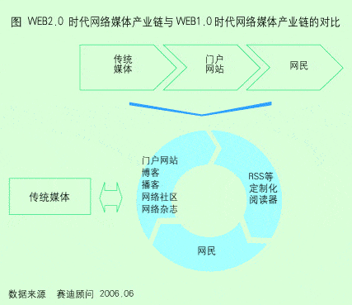

图1.1 Web网络媒体与网民关系的发展变化 来源：[赛迪数据](http://www.cciddata.com" \t "_blank)

作为当前网络时代的主流，Web2.0较之Web1.0更加注重以用户为中心，通过网络应用程序促进人与人之间的信息交换和协同合作。从Web2.0的提出者O'Reilly和Battelle提出的Web2.0的关键原则中，我们发现较之过去的网络中心化原则，Web2.0则是将网络作为一个平台，提供给用户一个可读可写的互联网，用户既是信息的制造者，又是信息的消费者，以实现其分享和参与的架构所驱动的网络效应的原则。随着传统网页对web2.0支持的不足，难以支持复杂的用户交互以及不可避免的用户体验不足，使得支持声音、视频和实时通话等的RIA（Rich Internet Application：富因特网应用程序，由Macromedia提出）得以受到业界的更大关注。其中以AJAX，Adobe的Flex，Microsoft的Silverlight和Sun的JavaFx技术为代表。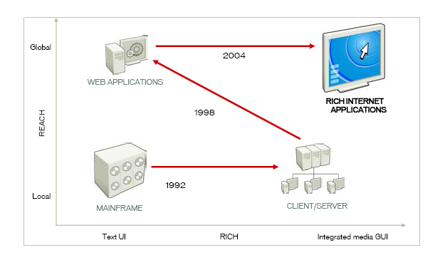

图1.2 RIA 的发展

1.2 粗谈Flex架构

由于Flex框架的底层是Java，Java又是当前时期应用最为广泛的语言，使得Flex具有了跨平台和跨浏览器的巨大优势。上层利用MXML标记语言实现，从而将表示与业务逻辑分开，同时提高了代码的复用性和开发人员的生产率；使用基于面向对象思想的强类型化编程语言ActionScript，提高了处理效率同时便于用MVC模式进行开发，便于开发人员定义事件监听器与句柄，设置或获取组件的值及处理回调函数等；利用Flash的矢量动画技术的优势获得流畅的前端表示，从而达到获得良好的用户体验的目的；提供包含了Flex组件、数据绑定及行为等功能在内的Flex类库，提供了统一的HALO模式用户界面，也支持开发人员的完全定制，从而获得开发者最理想的外观与视觉效果。别树一帜的Flex运行时服务则提供了用于Rich Internet Application的编译及缓存、企业资源整合及部署运行时的需要等服务。通过与基本的Java平台整合来代替引入冗余服务层来提供的作法在最大程度的节省了冗余之外还充分的利用了企业的现有资源。另外，Flex应用程序作为及时模型进行编译，不会产生任何用户体验的中断。其延迟实例化的特征是开发人员能够严格控制Flex程序的载入而不是同时载入；提供了多种运行时启动和加载方式的选择以节省大量的启动加载时间。同时由于Adobe在浏览器中以其Flash Player插件极高的安装率，强大又免费的SDK以及Adobe其他产品线的协同使Flex的推广和应用更为成功。



图1.3 Flex 架构

2.实际项目

2.1总体设计

在本次项目中，我们采用了Adobe提供的轻量级的Cairngorm框架，将前台分大致为三个部分，从而更好的实现了MVC的框架和利用了Flex本身的事件驱动机制，有效地实现了项目的开发和管理。各层次功能如下图：

此处特别解释一下BUSINESS层中利用RemoteObject组件定义了应用程序和服务器上实际的类对象之间的通信。虽然HttpService对象简化了建立在Http协议上的通信，但对应用程序和服务器之间的通信HttpService对象还是相当难以处理的。除了与服务器通信之外，RemoteObject还可用于与开源项目中定义的对象和资源进行通信。

2.2对在此次项目中采用的Flex技术介绍

在此次项目中，我们广泛的采用了Flex的Module技术，即将页面编译为.swf文件，调用时直接将.swf文件加载入页面，节省了载入时间同时提高了各模块页面的复用性。在图2.1中，最新新闻动态和最新内部通知这两个模块同时也是公共信息模块的子模块，在用户在随后的访问公共信息的操作中可以直接加载，避免了再次的页面生成所花费的额外时间。同时由Flex类库提供的组件使下拉列表的动态效果较之传统的更加流畅，从而获得更多的互动性和用户体验，自身的dataProvider属性则使数据注入和绑定更为方便。

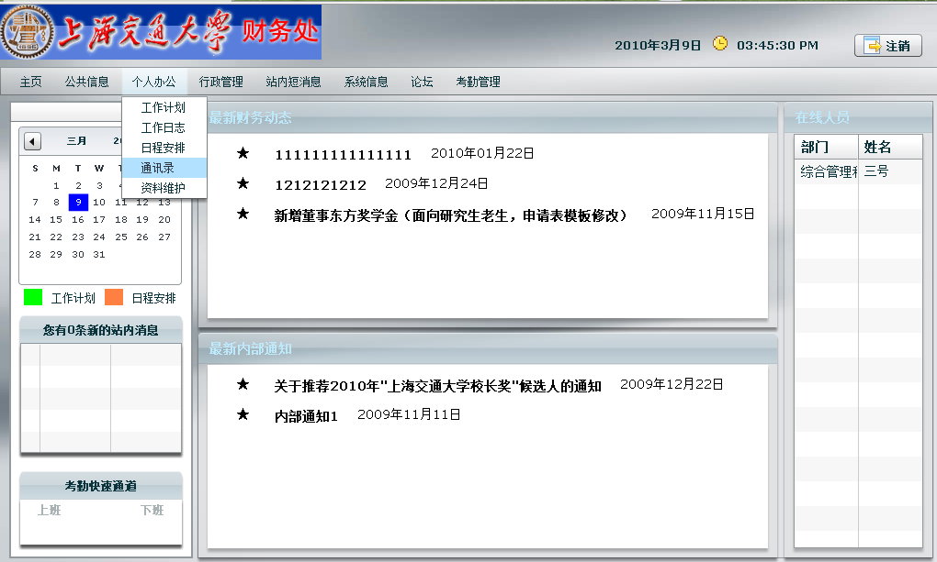

图2.1

在图2.2中，利用Flex提供的DataGrid容器将数据与控件进行绑定，方便了编码。左边的日历则是利用Flex类库中的DateChooser控件，其基于Macromedia的Macromedia HALO体验模型之上从而创建有效的用户界面，为开发者提供一致的视觉提示、交互模式和应用程序导航惯例。由于基于 HALO 的应用程序与用户熟悉的界面相似，终端用户会觉得它们易于使用。开发者可以从明确禁止的前端代码中受益。这可以使他们利用大量的、日益增长的人机界面工作。也可以让他们集中精力在数据集成及其他更明显的应用程序开发任务上。虽然默认的 Flex 组件实现了HALO 外观及视觉效果，但所有的 Flex 组件也都可以完全地定制。

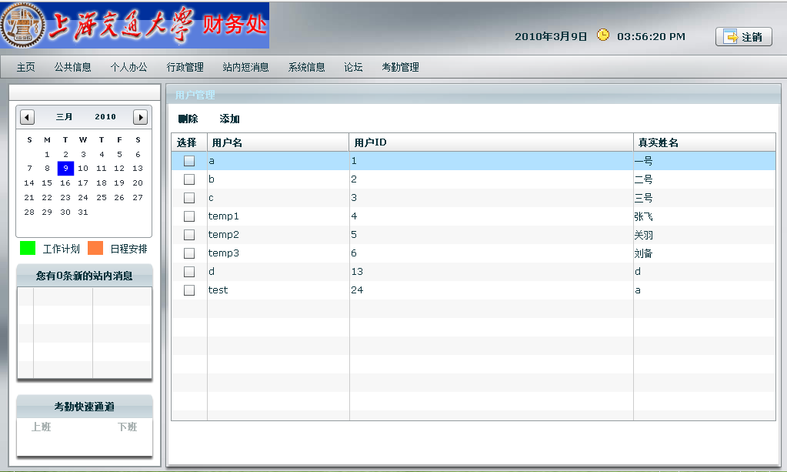

图2.2

图2.3中，通过响应用户的鼠标操作从而改变站点当前的CSS设计，在布局控制方面继承了CSS样式的传统。Flex为了能够提高其兼容性，还可以在其脚本段中调用例如JavaScript等脚本语言。除此之外，Flex还支持类结构覆写，开发人员可以对相应组件进行改写，也可以自己创建满足自己开发需要的组件。

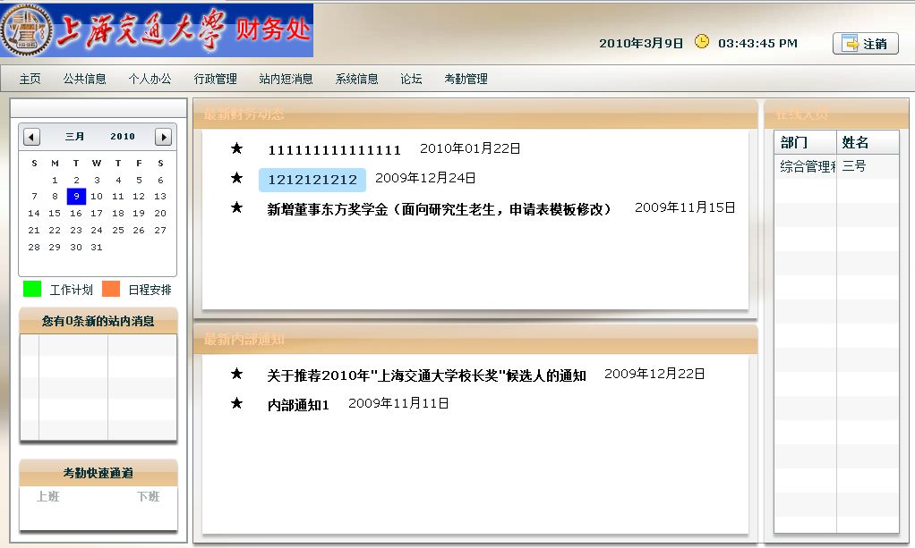

图2.3

以下是从工程中抽出的一小段代码：

[**Bindable**]

**private** **var** model:OfficialModelLocator;

<mx:DataGrid width="100%"

height="100%"

fontSize="12"

dataProvider="{model.users}"

id="dataGrid">

<mx:columns>

<mx:DataGridColumn headerText="选择"

width="25"

dataField="isSelected">

从这段代码中我们可以看出MXML作为一种标记语言，能够简单明了的描述反映内容与功能的用户界面,可对表示层逻辑与用户界面和服务器端数据绑定提供声明抽象，从而将表示与业务逻辑的问题彻底分开。通过简单明确的标签和结构化的编程模式，使得代码的可读性得到大大提高。同时通过Bindable关键字和dataProvider直接将对应的数据绑定到控件的属性中，使得数据与视图有很好的实时性而无需过多的控制代码干预。

3.开发体会与心得

从本次开发过程中，Flex的框架很好的将业务和表示层进行了拆分,能够让我以近乎完美的MVC模式进行外观和业务逻辑的开发。Flex的消息事件和托管相应机制与Java十分相似，消息可以迅速的从上往下传递，使开发者能很好的对事件触发和响应做出管理。Flex 的设计适于团队环境。开发人员使用 Flex 部署应用程序及连接后端系统，团队也会致力于开发数据库设计、架构及提高总体的系统性能。Flex 的设计可与企业应用程序设计模型配合，允许开发人员在相同应用程序的不同部分进行独立的工作。它允许企业组织利用现有的源代码控制系统，创建过程及测试方法。下表是Flex技术相比于Web1.0和Web1.5时代的一些优势：

|  |  |  |
| --- | --- | --- |
| 困难 | 当今Web体验中所缺少的元素 | 解决此困难而带给终端用户的益处 |
| 多步处理 | * 应用程序环境与流程 * 过渡 * 效果 * 行为 | **工作重点更明确**  通过为用户提供操作环境与清晰的视觉提示，知道用户进行工作开发人员可创建提高交易完成速度的应用程序。 |
| 客户端校验 | * 无需返回服务器，即可实现下列功能：   + 校验   + 格式化   + 过滤   + 分类 | **增强的反馈**  终端用户可以校验客户端上的信息，无需返回到服务器，帮助他们更快更准确的填写表格。 |
| 直接控制 | * 拖放 * 无需返回到服务器查找更多的信息，即可控制用户界面的各种控件，其中包括：   + 数据网格   + 列表框   + 复选框   + 日期选择器 | **即时互动**  终端用户可随时控制应用程序，例如使用过滤器、拖放功能，开发人员可以创建更易懂的方法让终端用户使用程序，而不仅仅是观看。 |
| 数据视图 | * 数据与完全不同的系统集成 * 互动的图表 * 无需返回服务器而展开详细信息 | **深入透彻**  通过面向服务的架构而与多数据源连接，结合制表、绘图、展开详细信息，开发人员是终端用户可以从新的途径看到数据并可按自己的喜好定制数据。 |

就我个人的看法而言，flash平台插件能在MacOX， Linux， Windows上运行，所以flex的程序也是很完善的实现跨平台。同时除了简单的逻辑界面设计，Flex也是支持更有逻辑与动态性的开发，使得开发人员和设计者之间的沟通更为方便。Flex应用程序是在Flash Player平台上运行的，所以说它本身就是流媒体，SWF或FLV的流媒体可以无缝的在Flex程序中运行。因为Flex编译后的格式是Flash的SWF格式，Flex继承了Flash强大的的界面表现能力，对比其他WEB开发工具，Flex的最大的强项就在于界面绚丽的表现能力，用Flex我们可以使得应用程序表现界面非常华丽和具有动态效果。在消息确认和格式编排方面提供互动用户界面；在无刷新页面之下提供快捷的界面响应时间；提供通用的用户界面特性如拖放式 （drag and drop）以及在线和离线操作能力。客户机在RIA中的作用不仅是展示页面，它可以在幕后对用户请求进行异步计算、传送和检索数据、显示集成的用户界面和综合使用声音和图像，这一切都可以在不依靠客户机连接的服务器或后端的情况下进行。在实际代码过程中，由于Flex采用的是面向对象语言，使得习惯了以面向对象思想开发的开发人员能够快速上手，技术学习也很迅速。Flex支持自定义类和类结构覆写，为开发人员创建自己的Flex组件提供了方便。Flex类库的校验器和日期选择器则为站点开发提供了巨大便利，同时为进一步的扩展预留了空间。最为独特的是Flex的运行时服务，不仅最大程度的加少了冗余的服务层，其延迟实例化安装特性可以在开发人员的严格控制下载入，而不是同时载入，在一定程度上节省了载入时间。

当然，Flex技术也存在着不足。首先，Flex虽然利用了Flash十分优化的图形引擎，但它毕竟是以网络视频的形式存在，使得编译生成的文件偏大，网络载入时间偏长，影响用户体验。其次，由于Flex中不存在超链接的原因，使得用户只能通过鼠标进行操作，即只有人机交互而忽视了传统的前进后退关系，忽视了用户浏览的传统习惯，对返回上一状态的操作常常需要多步操作甚至可能完全无法退回，这对习惯了传统html页面操作的用户造成极大的不便。这也导致了传统意义上的书签在Flex中完全无法发挥其功能。还有其他诸如安全性等问题，但是由于在此次项目中我并没有这方面的体会，就不做无意义的评论。

最后，虽然Flex存在着不少的问题，但Flex凭借其出色的用户体验和Flash的天然优势使其会在接下来web2.0时代获得更多的机会和发展，这一点从Flex在欧美地区的迅速蓬勃的发展即可看到端倪。我相信，作为在当前RIA解决方案的领先者， Flex技术会在越来越多的Web2.0应用中得到改进，并希望可以在以后的项目工程中对Flex技术有更加深入的了解。

**参考文献**

[1] 维基百科[http://zh.wikipedia.](http://zh.wikipedia.org/zh-cn/Web_2.0%23.E8.A9.B2.E8.A9.9E.E7.9A.84.E4.BE.86.E6.BA.90)[org/zh-cn/Web\_2.0#.E8.A9.B2.E8.A9.9E.E7.9A.84.E4.BE.86.E6.BA.90](http://zh.wikipedia.org/zh-cn/Web_2.0%23.E8.A9.B2.E8.A9.9E.E7.9A.84.E4.BE.86.E6.BA.90)

[2] Macromedia，Flex白皮书， Adobe，2004

[3] Josbua Noble, Todd Anderson, Flex3 Cookbook中文版，北京，电子工业出版社，2009.5

[4] 吴国权，Flex在Web2.0中的应用

[5] 陈东生，Flex在Web2.0网站中的研究与应用，[学士论文]，中山大学，2009.4

[6] Dreamer，Cairngorm\_开发文档中文版，Adobe，<http://wenku.baidu.com/view/b04422160b4e767f5acfce0c.html>

**谢辞**

首先，非常感谢知道我们此次项目的陈昊鹏老师，感谢他在项目中给与我们的指导与鼓励。陈老师本人严谨的学术态度和过硬的学术能力，值得我在今后的学习生活中不断学习。

同时，对于具体指导了我们项目的李少翀学长表示真诚的感谢。在项目过程中，他为我们解决了许多技术性的难题，同时将自己宝贵的经验传授给我们，为我们日后的开发和项目过程提供了巨大帮助，他认真负责的态度是我今后学习的榜样。

最后，感谢同一小组的王琦和章轶君同学。在本次项目的开发中，正因为我们小组成员之间的互帮互助，相互借鉴，相互激励，才能够将项目逐步地做好，顺利的完成项目。